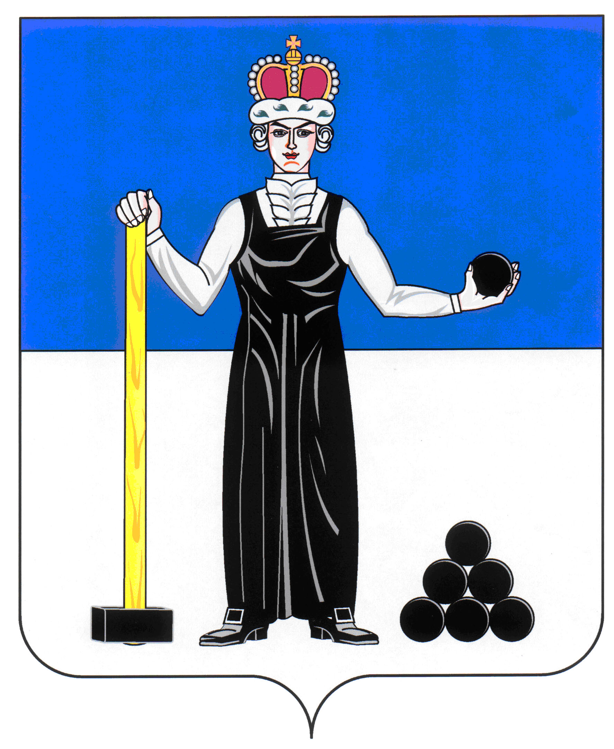
Р Е Ш Е Н И Е

ЗЕМСКОГО СОБРАНИЯ

АЛЕКСАНДРОВСКОГО МУНИЦИПАЛЬНОГО РАЙОНА

ПЕРМСКОГО КРАЯ

24.05.2018
423
____________________ №________________

О внесении изменений в решение Земского Собрания Александровского муниципального района от 17.12.2015 №234 «Об утверждении структуры администрации Александровского муниципального района Пермского края»

Руководствуясь статьями 30, 44 Устава Александровского муниципального района Пермского края, Земское Собрание Александровского муниципального района
РЕШАЕТ:
1. Внести в решение Земского Собрания Александровского муниципального района от 17.12.2015 №234 «Об утверждении структуры администрации Александровского муниципального района Пермского края» следующие изменения:
1.1. В Приложении 1:
1.1.1. дополнить пунктом 2.23. следующего содержания:
«2.23. Сектор по обеспечению деятельности комиссии по делам несовершеннолетних и защите их прав.»;
1.1.2. пункт 5.2. дополнить абзацем следующего содержания:
«- сектором по обеспечению деятельности комиссии по делам несовершеннолетних и защите их прав.».
1.2. Приложение 2 изложить в новой редакции, согласно приложению к настоящему решению.
2. Обнародовать настоящее Решение на официальном сайте aleksraion.ru.
3. Настоящее решение вступает в силу со дня его официального обнародования.

Председатель Земского Собрания
Александровского муниципального района Д.В. Щеглов

Глава муниципального района
– глава администрации Александровского
муниципального района С.В. Богатырева

